金昌市2023年初中毕业及高中阶段教育招生考试
化学试卷
可能用到的相对原子质量：H-1 C-12 N-14 O-16 P-31 S-32 Zn-65
一、选择题（本题包括25小题，1~10小题，每题1分，11~25小题，每题2分，共40分。每小题只有一个选项符合题意）
1. 东汉时期的“马踏飞燕”堪称我国古代青铜器艺术中无与伦比的珍品。其制作材料属于
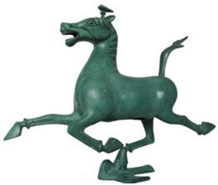
A. 合成材料
B. 天然材料
C. 金属材料
D 复合材料
2. 中国古籍文房四宝指的是“笔、墨、纸、砚”，其中“墨”的主要成分是炭黑。炭黑的下列性质属于化学性质的是
A. 可燃性 B. 常温下呈固态 C. 难溶于水 D. 熔点高
3. 今年春天，我省大部分地区出现了严重的沙尘天气。沙尘天气主要的空气污染物是
A. 二氧化碳 B. 稀有气体 C. 氮气 D. 可吸入颗粒物
4. 2023年世界环境日中国主题为“建设人与自然和谐共生的现代化”。下列做法与这一主题不相符的是
A. 使用新能源公交车 B. 回收各种废弃塑料
C. 积极参与植树造林 D. 直接排放生活污水
5. 某品牌饼干的营养成分表中标有钠、钙、铁的含量，这里的“钠、钙、铁”指的是
A. 分子 B. 原子 C. 单质 D. 元素
6. 兰州牛肉面誉满全国。牛肉面中富含蛋白质的是
A. 牛肉 B. 拉面 C. 香菜 D. 辣椒油
7. 垃圾分类的意义在于提升资源的利用率。从垃圾分类角度，易拉罐属于
A. 有害垃圾 B. 可回收垃圾
C. 其他垃圾 D. 厨余垃圾
8. 合理使用化肥对“发展粮食产业，助力乡村振兴”具有重要意义。下列化肥属于复合肥的是
A. KNO₃ B. K₂SO₄ C. CO(NH₂)₂ D. Ca(H₂PO₄)₂
9. 下列物质露置在空气中，不受空气成分明显影响的是
A. 生石灰 B. 苛性钠 C. 氯化钠 D. 浓硫酸
10. 元素周期表是学习化学的工具。发现元素周期律并编制元素周期表的化学家是
A. 拉瓦锡 B. 道尔顿 C. 门捷列夫 D. 阿伏加德罗
11. 化学与生活息息相关。下列说法不正确的是
A. 人体缺碘会引起甲状腺肿大 B. 刷油漆防止铁栏杆生锈
C. 用洗涤剂去除餐盘上的油污 D. 用甲醛溶液浸泡的食品可以食用
12. 了解防灾减灾知识有利于保护人民的生命及财产安全。下列说法不正确的是
A. 加油站、煤粉厂等场所应严禁烟火
B. 生活中常用水来灭火，其原理是降低可燃物的着火点
C. 一旦发生火灾，应用湿毛巾捂住口鼻，迅速逃离并拨打火警电话119
D. 森林发生火灾，可在大火蔓延的线路上砍掉一片树林设置隔离带来灭火
13. 正确的化学实验操作是实验成功和人身安全的重要保证。下列实验操作正确的是
A. 给液体加热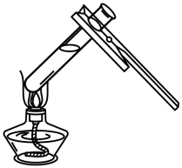 B. 过滤 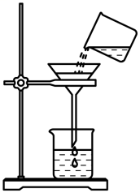
C. 检查装置的气密性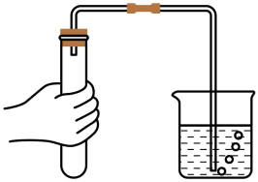 D. 稀释浓硫酸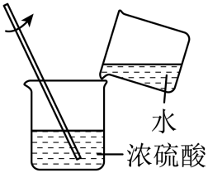
14. 小李同学用pH计测得生活中一些物质的pH如下表所示。下列说法正确的是
物质 | 肥皂水 | 牙膏 | 西瓜汁 | 洁厕灵
pH | 10.2 | 8.5 | 5.8 | 1.4

A. 牙膏显酸性 B. 西瓜汁的酸性比洁厕灵的酸性强
C. 肥皂水使紫色石蕊溶液显红色 D. 蚊虫叮咬处可涂抹牙膏或肥皂水
15. 下列对宏观事实的微观解释不正确的是
A. 端午时节粽飘香——分子在不停地运动
B. 水通电生成氢气和氧气——水由氢分子和氧分子构成
C. 一氧化碳能燃烧，二氧化碳不能燃烧——不同种分子的性质不同
D. 稀盐酸和稀硫酸化学性质相似——溶液中都含有氢离子
16. 2022年6月5日神舟十四号载人飞船发射成功，NiFe₂O₄可作为催化剂将航天员呼出的CO₂转化为O₂，已知NiFe₂O₄中Fe为+3价，则Ni的化合价为
A. +1 B. +2 C. +3 D. +4
17. 下列有关实验现象的描述，正确的是
A. 打开盛有浓盐酸试剂瓶瓶盖，出现大量的白烟
B. 镁条在空气中燃烧，发出耀眼的白光，生成黑色固体物质
C. 硫磺粉在空气中燃烧产生淡蓝色火焰，生成无色有刺激性气味的气体
D. 铁丝在氧气中剧烈燃烧，火星四射，生成白色物质
18. 天宫课堂中，航天员王亚平视频展示了在无容器材料实验柜中进行的“锆金属熔化与凝固”实验。下图是锆元素在元素周期表中的信息及原子结构示意图。下列说法错误的是
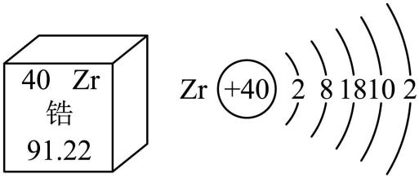
A. 锆原子的质子数为40 B. 氯化锆的化学式可能为ZrCl₂
C. 锆元素的相对原子质量为91.22g D. 锆原子在化学反应中容易失去2个电子
19. 以科学原理和事实为依据进行推理是学习化学的一种重要方法。下列推理合理的是
A. 铝表面的氧化铝薄膜能起到保护作用，则铁表面的铁锈也能起到保护作用
B. 有机物是含碳元素的化合物，所以含碳元素的化合物一定是有机物
C. 中和反应生成了盐和水，所以能生成盐和水的反应一定是中和反应
D. 点燃氢气之前需要验纯，所以点燃甲烷之前也需要验纯
20. 下列通过证据得出的结论，错误的是
选项 | 证据 | 结论
A | 1滴水约含1.67×10²¹个水分子 | 水分子体积很小
B | 高锰酸钾、氯酸钾分别加热都能产生氧气 | 这两种物质都含有氧元素
C | 向某固体中加入稀盐酸，有气体产生 | 该固体一定是Na₂CO₃
D | 用黄铜片在铜片上刻划，铜片上有印痕 | 黄铜比纯铜的硬度大

A. A B. B C. C D. D
21. 下列实验方案不能达到实验目的的是
选项 | 实验目的 | 实验方案
A | 检验烧碱样品是否完全变质 | 滴加无色酚酞溶液观察是否变色
B | 区分固态化肥氯化铵和硝酸钾 | 分别加熟石灰研磨，闻气味
C | 鉴别氮气和二氧化碳 | 通入澄清石灰水，观察是否有沉淀
D | 检验水样是否为软水 | 取样，加入肥皂水，振荡

A. A B. B C. C D. D
22. 元素化合价和物质类别是认识物质的两个重要维度，构建元素化合价和物质类别的二维图是学习化学的一种重要方法。右图是氮元素的“价类二维图”，下列说法正确的是
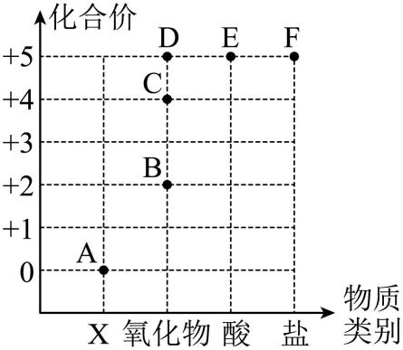
A. A点对应的物质约占空气质量分数的78%
B. D点对应物质化学式为NO₂
C. E点对应的物质能使紫色石蕊溶液变蓝
D. E与碱反应得到的生成物可代表的点是F
23. 实验室有一瓶无色透明的废液。经同学们测定，其pH=2，对其中可能存在的离子组合，推测合理的是
A. Fe³⁺、Na⁺、Cl⁻、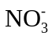 B. Na⁺、K⁺、Cl⁻、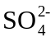
C. K⁺、Na⁺、Cl⁻、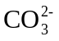 D. Ba²⁺、Ca²⁺、、
24. 下列分离提纯物质（括号内物质为杂质）的方法，正确的是
选项 | 物质（杂质） | 具体操作
A | 氧化钙固体（CaCO₃） | 加热
B | CO₂（CO） | 点燃
C | KCl固体（MnO₂） | 加入足量的水溶解，过滤
D | MgCl₂溶液（NaCl） | 加入适量的AgNO₃溶液，过滤

A. A B. B C. C D. D
25. 清华大学研究人员成功研制出一种纳米纤维催化剂，可将二氧化碳转化成液体燃料甲醇，其微观示意图如下（图中的微粒恰好完全反应）。下列说法正确的是
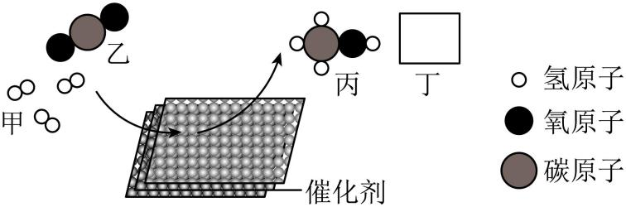
A. 丁的化学式为H₂O₂ B. 甲是单质，乙、丙、丁均为氧化物
C. 参加反应的甲与乙的质量比为3:1 D. 该反应前后氢元素的化合价发生改变
二、填空与简答题（本题包括6小题，共30分）
26. 人类的生产生活离不开化学。现有①氮气②氧气③小苏打④氯化钠四种物质，请按下列要求将对应物质的化学式填入空格内。
（1）能支持燃烧的气体是______。
（2）可用作厨房调味剂的是______。
（3）能充入灯泡延长其使用寿命的气体是______。
（4）既可以作治疗胃酸过多症的胃药，又可以作面点发酵剂的是______。
27. 水是生命之源。某学校九年级的同学模拟黄河水变成自来水的部分净化过程如下。
（1）取100mL黄河水注入烧杯中，加入少量______（填物质名称），用玻璃棒搅拌使之溶解，静置。
（2）实验室在过滤操作中使用玻璃棒的作用是______。
（3）吸附池内常用______吸附色素和异味。
（4）生活中为了降低水硬度并杀灭水中病原生物，常采用的方法是______。
28. 能源利用和环境保护是人类共同关注的问题。
（1）目前，人类使用的燃料大多来自化石燃料，化石燃料属于______（填“可再生”或“不可再生”）能源。
（2）煤的使用在方便人们生活的同时，也对环境造成了不良影响。含硫煤不充分燃烧产生的气体污染物有______（填化学式）。
（3）为控制二氧化碳的排放量，科学家采取新技术，将二氧化碳和氢气在催化剂和加热条件下转化为重要的化工原料乙烯（C₂H₄）和水，反应的化学方程式为______。
（4）目前世界各国都大力提倡使用新能源，请你写出一种新能源的名称______。
29. 金属在生产和生活中应用极为广泛。
（1）生铁和钢是两种含碳量______的铁合金（填“相同”或“不同”）。
（2）下列生活用品利用金属良好导热性的是______（填序号）。
a.镀铬水龙头 b.铸铁暖气片 c.包糖果的铝箔
（3）焊接钢轨的反应原理是铝与氧化铁在高温条件下反应生成铁和氧化铝，该反应的化学方程式为______。
30. 学会从图表中获取关键信息是学习化学的一种重要能力。甲、乙、丙三种固体物质在水中的溶解度曲线如图所示。请据图回答下列问题。
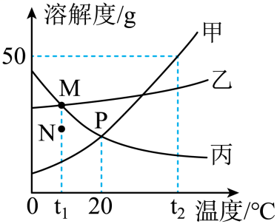
（1）图中P点表示的含义是______。
（2）t₁℃时，将丙溶液由N点转化到M点的方法是______。
（3）t₂℃时，将30g甲物质加入到50g水中充分溶解后，所得溶液的质量为______g。
（4）t₂℃时，甲、乙、丙三种物质的饱和溶液同时降温至t₁℃时，所得溶液中溶质质量分数由大到小的顺序为______。
31. A、B、C均含同一种元素，A为单质，B有毒，D为红棕色粉末，M是一种常见的酸，I俗称生石灰。它们之间存在如下转化关系：
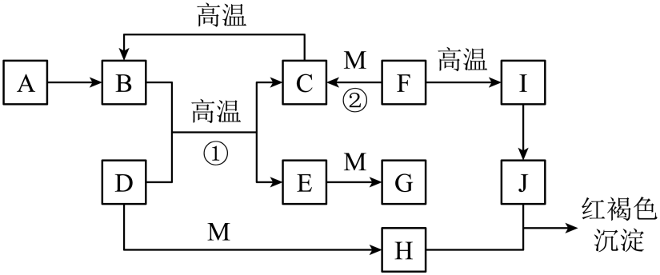
根据以上信息回答下列问题。
（1）写出F物质的化学式______，H溶液中金属阳离子的离子符号为______。
（2）反应②属于______（填基本反应类型）反应。
（3）写出反应①的化学方程式______。
（4）用简洁的语言描述E→G反应的现象______。
（5）写出物质J在生活、生产中一种常见的用途______。
三、实验与探究题（本题包括3小题，共22分）
32. 下图所示实验是九年级化学重要的实验。请回答下列问题。
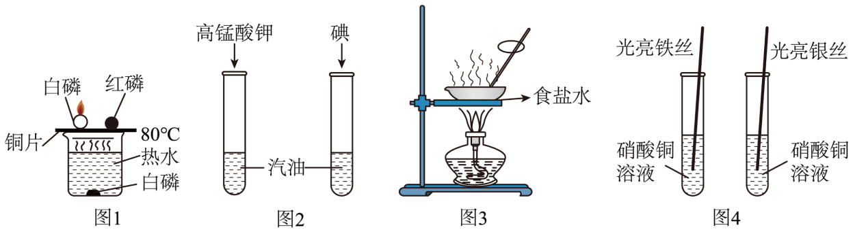
（1）图1实验证明燃烧的条件之一是______（只答一条）。
（2）图2实验中，发现高锰酸钾几乎不溶于汽油，碘却可以溶解在汽油中，说明物质的溶解性与______有关。
（3）图3实验是蒸发食盐水操作，当蒸发皿中______时，停止加热。
（4）图4实验探究的三种金属活动性顺序是______。
33. 化学是以实验为基础的学科，正确选择实验装置是实验成功的关键。下图所示装置常用于实验室制取气体，请回答下列问题。
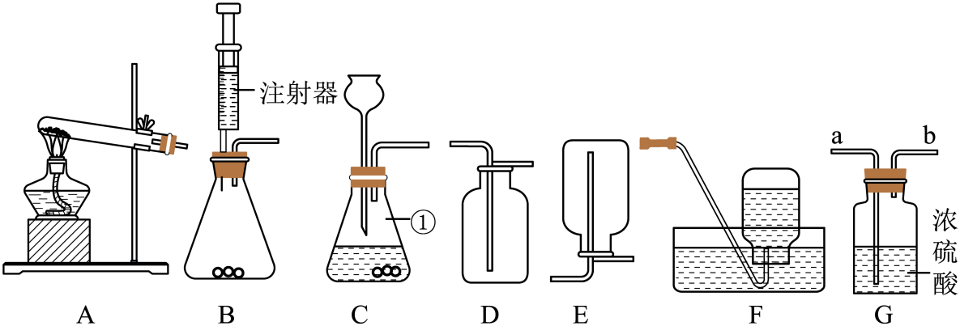
（1）标号①的仪器名称是______。
（2）你认为选用B作发生装置，优点是______；请指出装置C中存在的一处错误______。
（3）改进上述装置图中存在的错误，并以过氧化氢溶液为原料，在实验室中制取并收集干燥的氧气。按照要求选择实验装置，连接仪器后，先______，再装入药品，进行实验。
①所选装置的连接顺序为______（从左到右填写装置序号字母）。
②上述方法制氧气的化学方程式为______。
③若把G装置中的浓硫酸换成水并盛满，用来收集难溶于水的气体时，气体从______（填“a”或“b”）端通入。
（4）甲烷（CH₄）是最简单、难溶于水的有机物类气体，实验室常用加热无水醋酸钠与氢氧化钠的固体混合物来制得。实验室制取甲烷应选用的发生、收集装置是______（填序号）。
34. 某校化学兴趣小组的同学利用稀盐酸、碳酸钠、Ba（OH）₂溶液三种物质探究“复分解反应发生的条件”，做了以下实验。
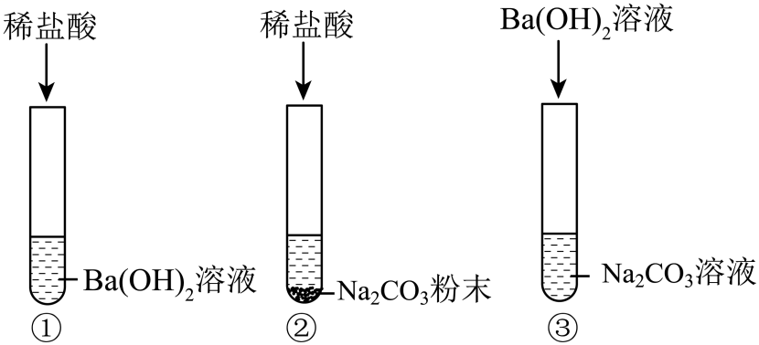
（1）大家一致认为在试管①中还需要加入______溶液才能证明发生了复分解反应。
（2）试管②中观察到的现象是______，试管③中反应的化学方程式为______。
（3）通过三组实验，同学们得出复分解反应发生的条件是______。
（4）兴趣小组的同学将试管③反应后的物质过滤，对滤液中溶质的成分进一步探究。
【提出问题】滤液中溶质的成分是什么？
【猜想假设】
猜想一：NaOH
猜想二：Ba（OH）₂、NaOH
猜想三：______。
【设计实验】验证你的猜想正确
实验操作 | 现象 | 结论
步骤一：取试管③中滤液少量于试管中，加入足量CaCl₂溶液 | 有______产生 | 猜想三正确
步骤二：静置一段时间，向上层清液中滴加适量______溶液 | 有蓝色沉淀产生 | 猜想三正确
【反思拓展】通过探究实验，同学们发现Ba（OH）₂和NaOH化学性质相似，你认为Ba（OH）₂的保存方法是______。
四、计算题（本题包括2小题，共8分）
35. 2023年3月，全国各地迎来流感感染高峰，磷酸奥司他韦颗粒能有效治疗甲型、乙型流感。磷酸奥司他韦的化学式为（C₁₆H₂₈N₂O₄·H₃PO₄）。请计算：
（1）磷酸奥司他韦分子中各原子个数比为C：H：O：N：P=______（填最简整数比）。
（2）氮元素的质量分数是______（计算结果保留至0.01%）。
36. 某小组用粗锌测定某稀硫酸中溶质的质量分数。取一定质量的稀硫酸于烧杯中，称量稀硫酸和烧杯的总质量；然后，向其中分两次加入粗锌（杂质不参加反应），实验过程和数据如图所示。请计算：
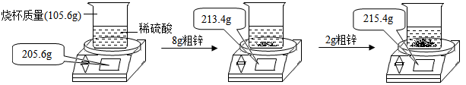
（1）生成氢气的总质量为 g。
（2）稀硫酸中溶质的质量分数。

